**首都经济贸易大学离校流程指南**

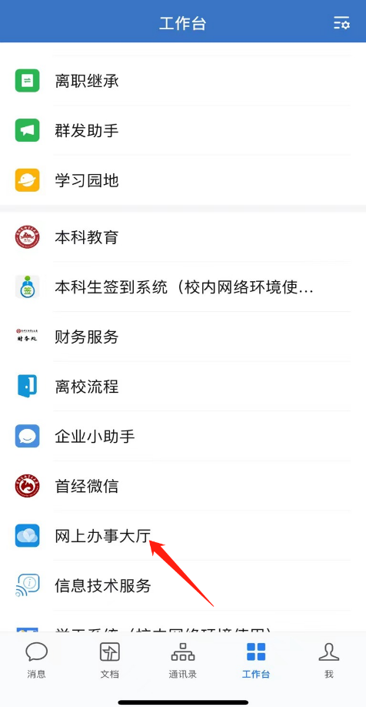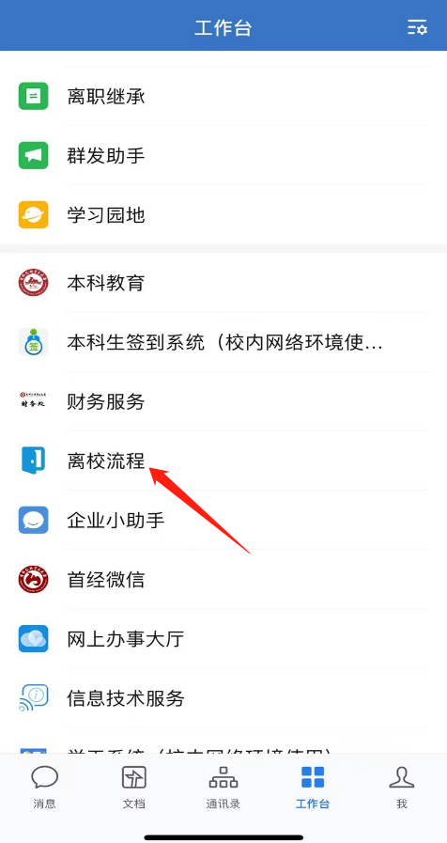1.手机端：使用企业微信，进入**离校流程**

或**网上办事大厅-离校流程**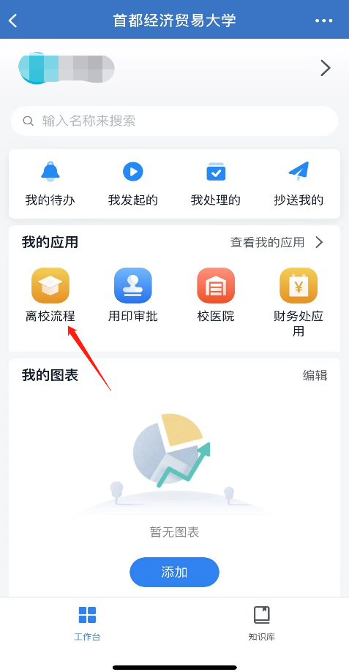

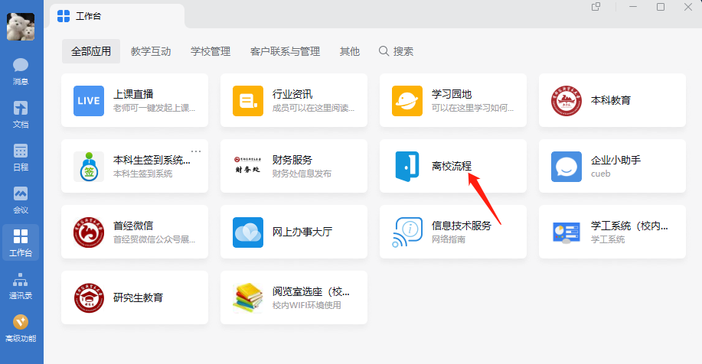2.PC端：使用企业微信，进入**离校流程**

或**网上办事大厅-离校流程**

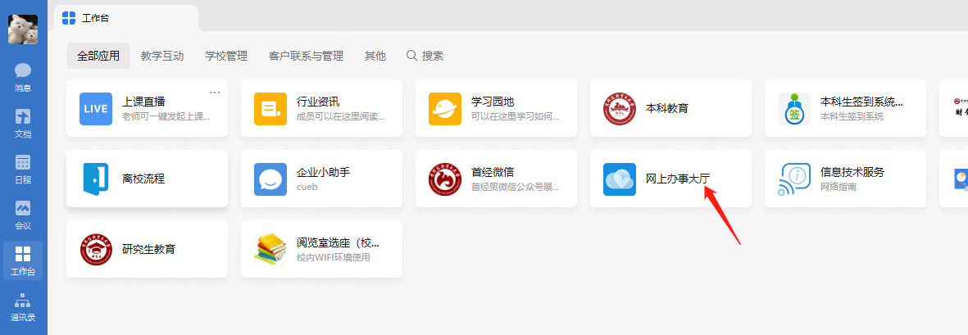

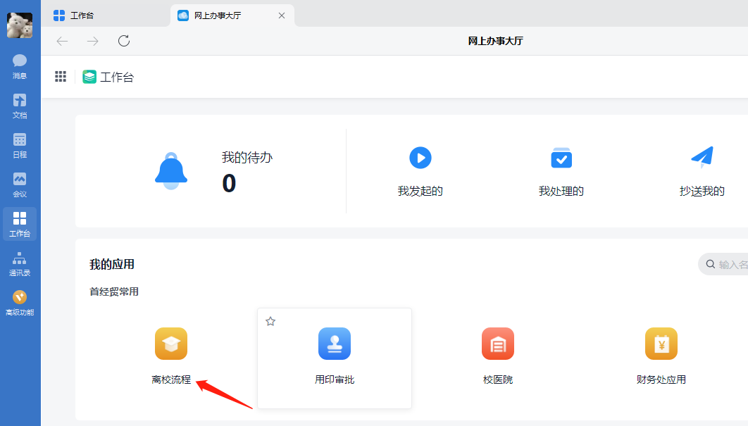

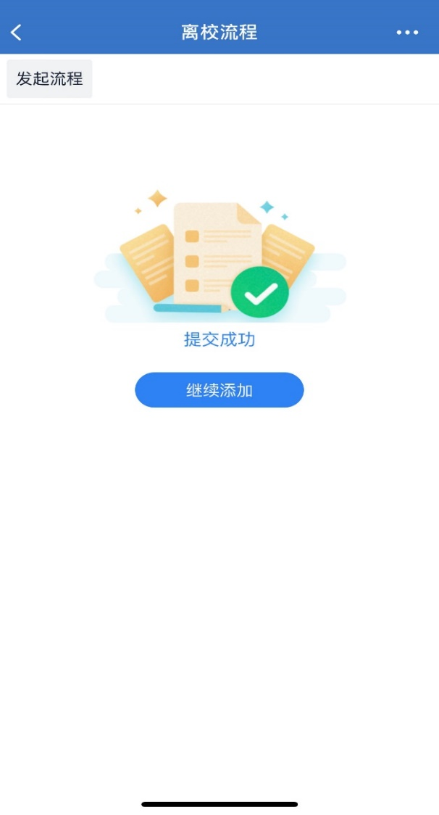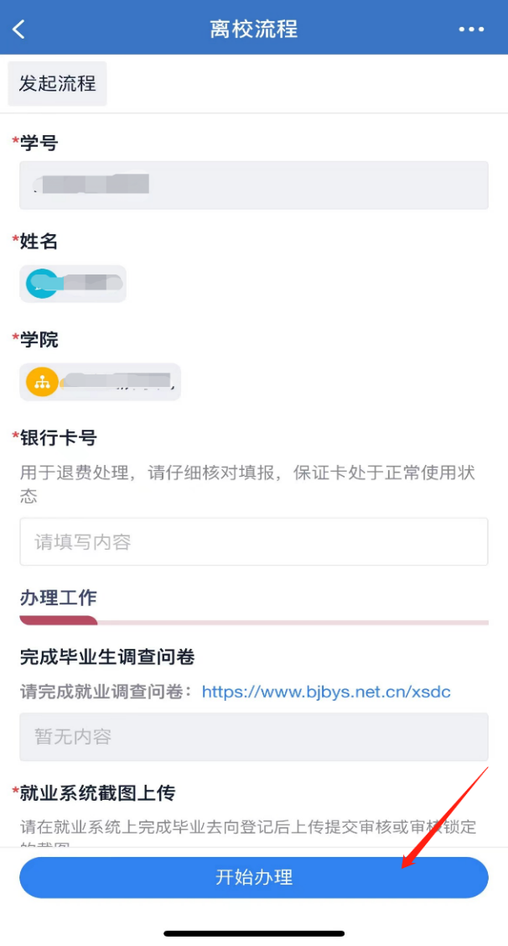3.进入后同学可以看到相关部门的离校通知要求，根据自己的情况办理离校手续。

4.办理完后确认信息，到学院完成核定,审核结果可在“我发起的”查看

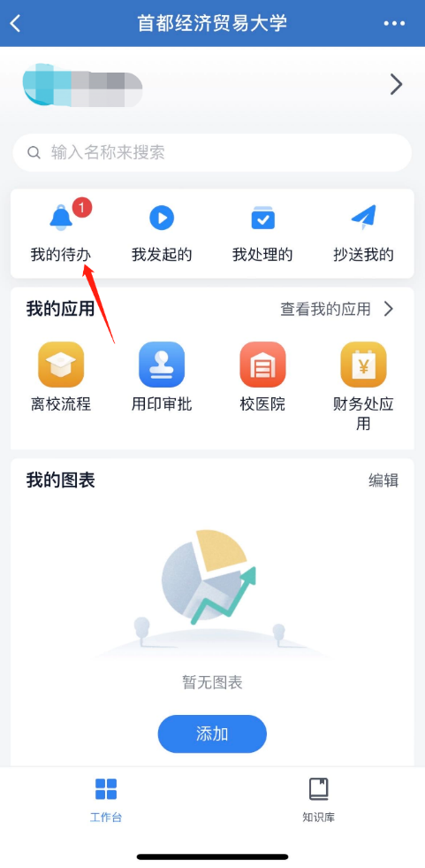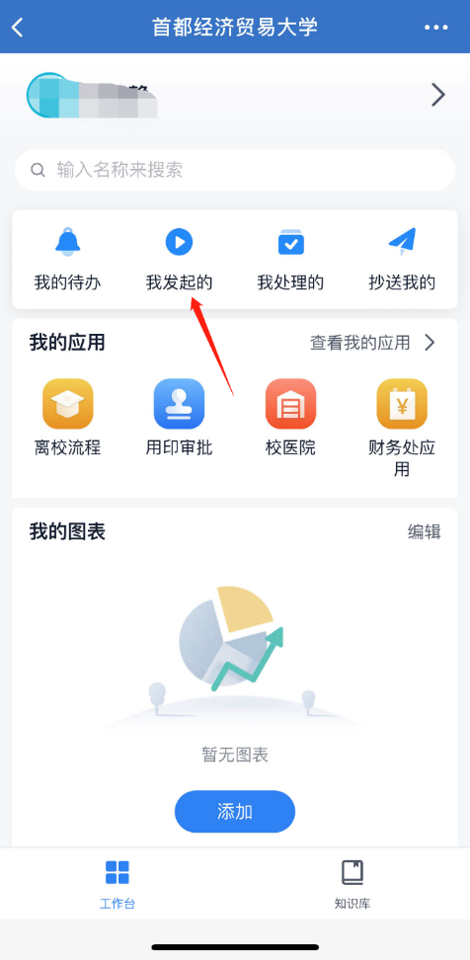5.审核均完成后，点击“我的待办”确认信息，进行复核